Memoria de la Práctica 5 – Desarrollo y Despliegue Completo de una Aplicación

1. Introducción
En esta práctica se desarrolla una aplicación completa compuesta por una API REST en Flask, un sistema de autenticación BasicAuth, un sistema de trabajos asíncronos con Redis y un Worker, un servidor Nginx para archivos estáticos y un despliegue completo mediante Docker Compose.

2. Arquitectura General
La aplicación consta de cuatro servicios principales: API, Worker, Redis y Nginx.
Este es su flujo:
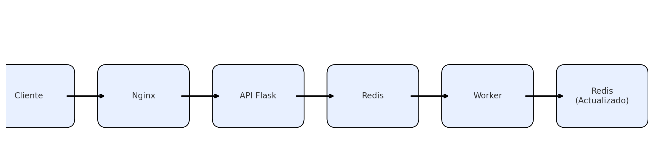

3. API: Diseño y Funcionamiento
La API implementa los endpoints POST /fibo y GET /fibo/<job_id>. También utiliza autenticación BasicAuth y carga credenciales almacenadas en un archivo de texto externo con hashes scrypt.
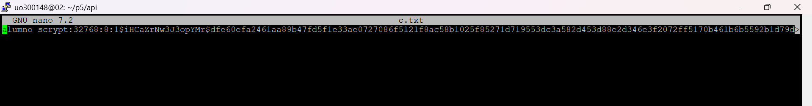
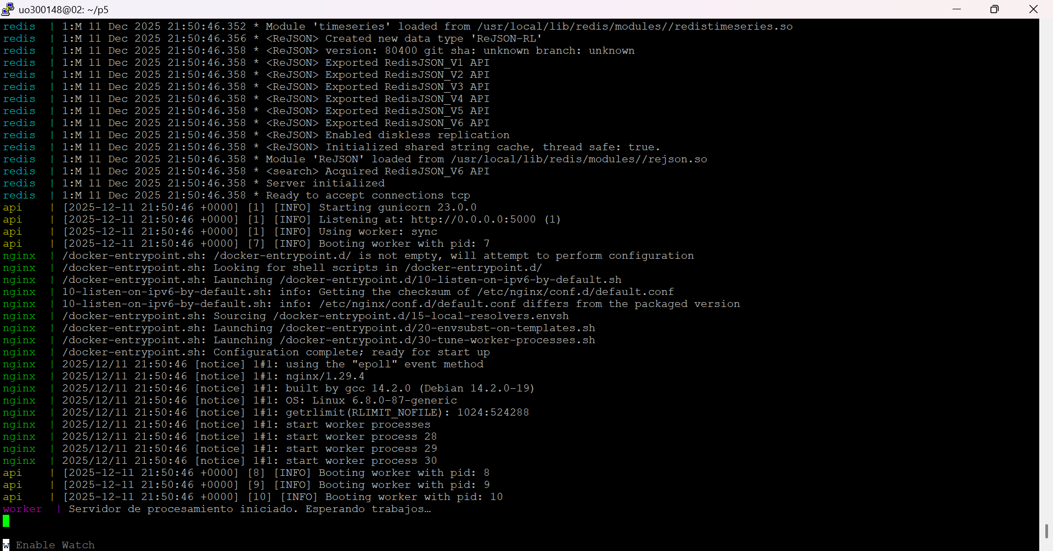
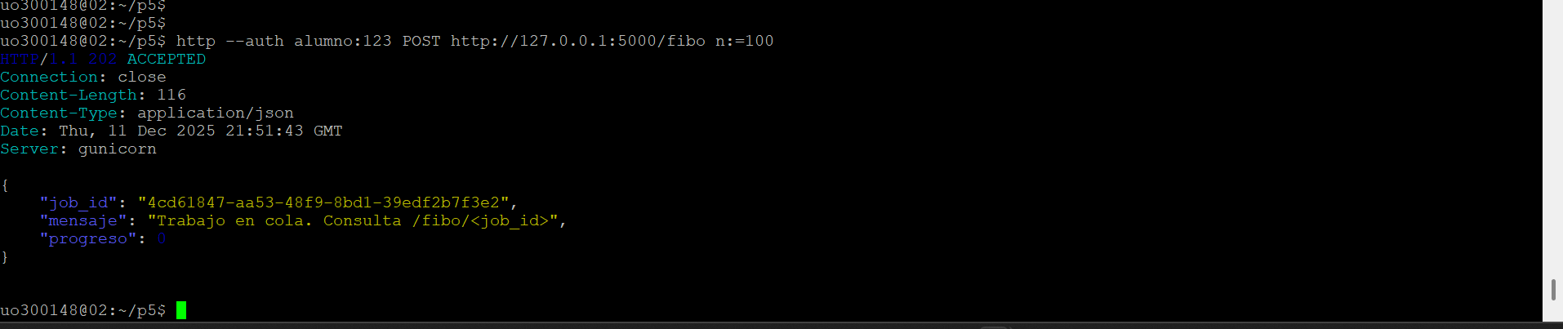

4. Worker y Sistema de Colas
El Worker procesa trabajos en segundo plano, leyendo tareas de Redis y actualizando el progreso. 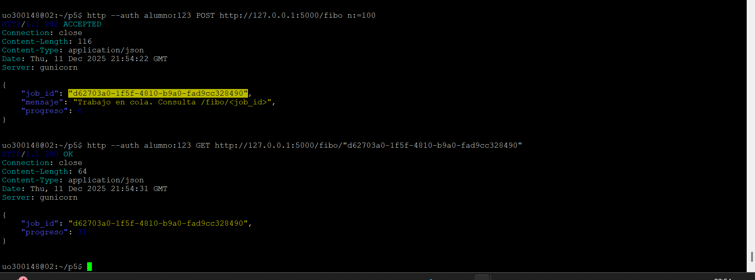

5. Redis como Backend
Redis almacena progreso y resultados de los cálculos de Fibonacci.
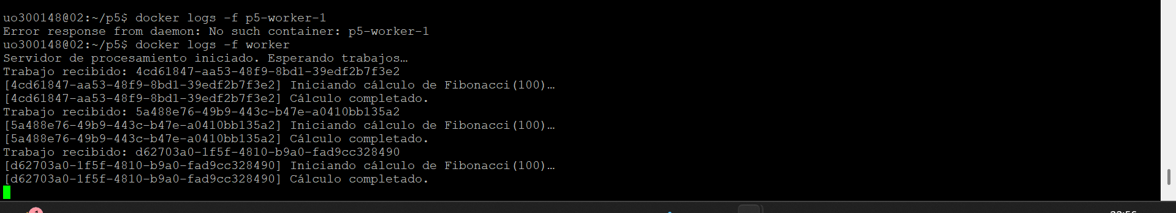

6. Nginx como Servidor Estático
Nginx sirve los archivos main.html y main-auth.html.
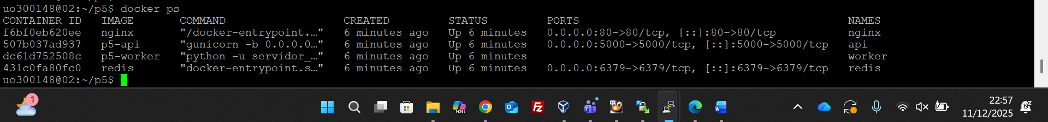

7. Dockerización Completa
Se han creado Dockerfiles para API y Worker, además de un docker-compose.yml para orquestar los servicios. Se puede ver en las respectivas carpetas

9. Conclusión
La práctica cumple todos los requisitos: autenticación, API REST, Redis, Worker, despliegue con Docker y Nginx como servidor estático.

